

**Zrealizuj swój potencjał**

**Be the best that you can be**

**Programy rozwoju osobistego budujące:**

* **Wydajność**
* **Poczucie sprawczości**
* **Dobrostan**
* **Pozytywne zachowanie**



**Kingswood’s Program: Zrealizuj swój potencjał**

**Studium przypadku – Derby County Football Academy**

Program rozwoju osobistego "Zrealizuj swój potencjał" powstał aby budować poczucie sprawczości i dobrego samopoczucia wśród młodzieży w wieku 13 - 18 lat. Założeniem programu jest budowa siły i odporności psychicznej jak też wzrost wydajności w chwilach stresu i presji.

Program wykorzystuje mieszankę zadań o różnym stopniu ryzyka, okresy refleksji i sesje informacji zwrotnej po to aby wyposażyć młodych ludzi w nowe umiejętności życiowe jak też zapoznać ich z różnego typu wyzwaniami, które prowokują do samo-poznania i zbudowania świadomości własnych kompetencji. Każde działanie jest wsparte narzędziami i interwencjami, które wspierają prace nad specyficznymi obszarami do rozwoju i pomagają uczestnikom osiągnąć lepsze rezultaty końcowe.

|  |  |
| --- | --- |
| **Obszary do rozwoju** |  |
| **Pozytywne myślenie** | **Przestań myśleć ‘nie możesz’ I zastąp ‘Ja mogę!’** |
| **Wizualizacja** | **Wyobraź sobie wyzwanie i sytuację pozytywnie** |
| **Kontrola niepokoju** | **Naucz się nie panikować i radzić sobie z niepokojem** |
| **Koncentracja** | **Skoncentruj się na zadaniu i odsuń przeszkody** |
| **Ustalanie sobie celów** | **Naucz się jak podejśc do wyzwania ustalając sobie kroki milowe i w ten sposób przemienić wyzwanie w realistyczny cel** |

Przykładowy program:

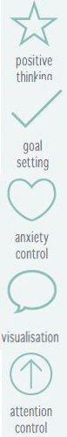

* **Dzień pierwszy**: Pozytywne myślenie - praca nad zmiana ‘Nie mogę’ w ‘Ja mogę’
* **Dzień drugi:** Nauka wyznaczania sobie celów w ramach kroków milowych i SMART by unikać uczucia przeciążenia poprzez wielkość celu/ zadania. Mniejsze cele łatwiej osiągnąć i pozostać zmotywowanym.
* **Dzień trzeci:** Kontrola uczucia niepokoju – nauka jak radzić sobie w chwilach paniki
* **Dzień czwarty:** Wizualizacja – wyobrażenie sobie przykładowych sytuacji I w głowie zmienić nasze postrzeganie z negatywnego na Pozytywne – jak zmienia sie nasze zachowanie jak zmieniamy nasze myślenie
* **Dzień piąty:** Koncentracja/skupienie na zadaniu – nauka jak odsunąć dystrakcje i w zmocnić naszą koncentracje.

Główną metodą badawczą by sprawdzić działanie programu "Zrealizuj swój potencjał" jest MTQ48 badające indywidualną i grupową Odporność Psychiczną na 4 głównych skalach.

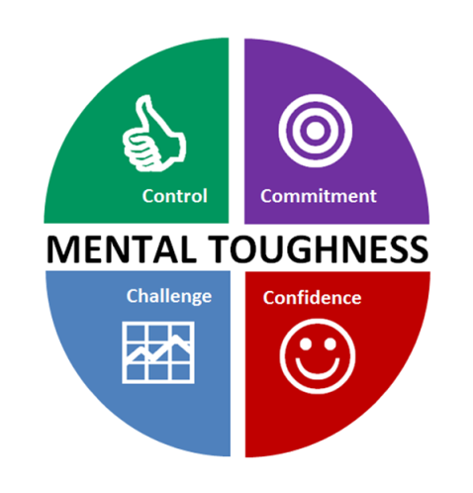

Im wyższy wynik, tym bardziej jest osoba odporna psychicznie, im

Niższy wynik, tym bardziej jest ktoś wrażliwy psychicznie w

chwilach presji, przeciążenia i stresu.

Uczestnicy wpełnili MTQ48 na początku programu i ponownie

pod koniec programu. Różnica pomiędzy wynikami z przed i po

programie ukazuje wpływ programu na rozwój indywidualnej

Odporności

Psychicznej.

Derby County Akademia jest jedną z pierwszych grup, które

Pilotowały program "Zrealizuj swój potencjał".

Grupa uczestników z Derby County Football Academy już przed programem osiąga dobre wyniki w kontekście sportowym, dlatego też wystartowali z stosunkowo wysokim średnim wynikiem Odporności Psychicznej .

Poniżej przedstawiamy podsumowanie wyników grupy na posczzególnych skalach przed rozpoczęciem programu kontra po rozpoczęciu programu i wzrost Odporności Psychicznej jaki odnotowano po programie. Wyniki te są bardzo pozytywne i potwierdzają po pierwsze zastosowanie wybranych interwencji, po drugie zmianę jaka dokonała się w nastawieniu i postrzeganiu uczestników wobec różnych sytuacji.

Najbardziej godnym uwagi jest wynik ‘Kontrola nad własnym życiem’ (Life Control), który ukazuje zrozumienie przez uczestników własnego wpływu na własne życie.

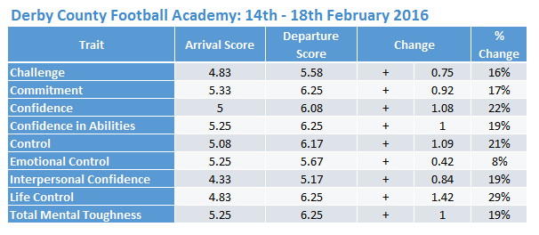

Challenge = Wyzwanie; Commitment = Zaangażowanie; Confidence = Pewność Siebie; Confidence in Abilities = Pewność siebie wobec własnych umiejętności; Control = Wpływ; Emotional Control = Zarządzanie Własnymi Emocjami; Life Control = Kontrola nad własnym życiem; Total Mental Toughness = Odporność Psychicz****

**Testimonials from Derby County Football Academy**

**

Simon Ord, Head of Education & Welfare, Derby County Football Club

*“The results from the pre and post MTQ48 questionnaire which form a key part of the Realise Your Potential initiative with Kingswood speak for themselves. The astounding results showed that overall the group felt 19% more Mentally Tough but showed a 29% increase in the area of Life Control. As a result of their experience the players would be more self aware and be better able to cope with situations that cause anxiety and stress both in a football Academy environment and in everyday life”*

**

Darren Wassell, Derby County First Team Manager (previously Academy Director)

*“Derby County Academy are committed to offering the very best all-around development experiences for young players and are open to pioneering new initiatives that can deliver marginal gains.*

*It was an easy decision for me to be the first professional Academy set-up to take part in the new ‘Realise Your Potential’ programme at Kingswood. The results speak for themselves and we have already seen some positive changes in many of the players on their return to the club. The programme has added to the positive dynamic of the squads.”*

*“Putting the lads outside their comfort zone in a variety of physical and mental challenges has definitely given us a greater understanding of the different personalities within the group. This increased awareness along with the evidence provided by psychometric questionnaires has provided the coaches and support staff at the Academy with a great complimentary tool to support the players through their experience with us at the Academy”*

Adam Barradell, Lead Youth Development Phase Coach

*“The journey of self-discovery the different age group squads have been on with the ‘Realise Your Potential’ programme at Kingswood has had a profound impact on their confidence and self-awareness which couldn’t have been achieved in the normal Academy setting”*

Gary Webb, Safeguarding Officer and U14 Academy Coach



**Derby County - Student feedback**

*“The Realise Your Potential programme at Kingswood was a very good learning experience and will certainly help me in the future. It was tough at times but reflecting on it I had a great time and it was also good to see different sides of my team mates”*

*“I enjoyed Kingswood and I thought it tested me! I thought I showed good character to climb back up to the Leap of Faith after failing on my first attempt. I believe I showed good resilience to try again. It was a great experience and even though I did not like the height I kept on going and did every activity. I enjoyed the bog run and enjoyed running through the mud and when other teammates were struggling I kept on helping them and encouraged them so they didn't give up. Being tested in a different ways I learnt a lot about myself”*

